新 书 推 荐

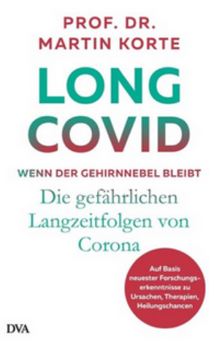
中文书名：《新冠长期后遗症》
英文书名：Long Covid: When the Fog Won’t Lift
德文书名：Long Covid: Wenn der Gehirnnebel bleibt
作 者：Prof. Dr. Martin Korte
出 版 社：Penguin Random House Verlagsgruppe GmbH
代理公司：ANA/ Susan Xia
页 数：200页 ，含图片
出版时间：2022年10月
代理地区：中国大陆、台湾
审读资料：电子稿
类 型：保健

内容简介：

精疲力竭、呼吸困难、味觉丧失、脑雾、注意力不集中：大约10%的新冠患者在首次感染病毒数月后报告了这些和其他类似症状。他们最初的症状是否轻微并不重要，即使是年轻人和通常健康的人也会受到影响。不仅如此，最新研究表明，新冠可以加速大脑老化，这意味着未来几年患痴呆症的人数可能会急剧上升。这一令人震惊的发现表明，新冠长期后遗症确实是一种新的流行病，医生和科学家已经就其对个体患者和整个社会的长期后果发出了警告。

马丁·科尔特在其新书中揭示了病毒感染如何损害大脑，并导致影响所有年龄段人群的终身疾病。科尔特在赫尔姆霍茨传染病研究中心和布伦瑞克工业大学研究新冠长期后遗症。他还解释了如何最大限度地降低感染新冠的风险，治疗方法，以及恢复身心健康的措施。

- 研究表明，新冠可能损坏大脑并增加痴呆的风险。
- 作者是德国最著名的大脑研究者之一，
- 多年来基于最新研究结果专注于炎症如何影响大脑表现。
- 关于作者及其研究的进一步资料，请访问Cellular Neurobiology (tu-braunschweig.de)。

作者简介：
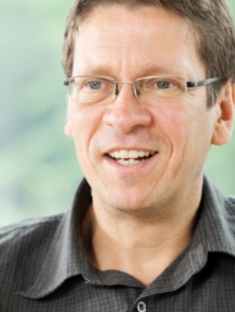
马丁·科尔特（Martin Korte）是德国最重要的神经科学家之一。他是布伦瑞克工业大学神经生物学教授和布伦瑞克赫尔姆霍茨传染病研究中心神经炎症和神经变性研究小组组长。他专门研究学习和记忆的细胞基础，以及阿尔茨海默病患者免疫和神经系统之间的相互作用。他和他的研究小组是最早证明病毒性呼吸系统疾病会导致免疫系统过度反应，从而对大脑造成长期损害的人之一。他目前正在研究新冠长期后遗症。科尔特是一位备受欢迎的专家，经常出现在演讲台和电视节目中。

谢谢您的阅读！
请将反馈信息发至：夏蕊（Susan Xia）
安德鲁·纳伯格联合国际有限公司北京代表处
北京市海淀区中关村大街甲59号中国人民大学文化大厦1705室
邮编：100872
电话：13581679124
传真：010-82504200
Email：susan@nurnberg.com.cn
网址：http://www.nurnberg.com.cn
微博：http://weibo.com/nurnberg
豆瓣小站：http://site.douban.com/110577/
微信订阅号：ANABJ2002

